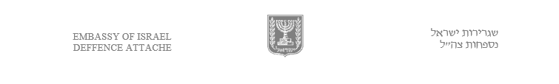

תיק ביקור מב"ל 2019

נספחות צה"ל בריסל

**טיסות המשלחת:**

**טיסות עבור המשלחת:**

|  |  |  |  |  |  |
| --- | --- | --- | --- | --- | --- |
| נחיתה | מראה | מסלול | חברת תעופה | מספר טיסה | תאריך |
| 09:15 | 05:15 | TEL AVIV )BEN GURION( - BRUSSELS )ZAVENTEM( | BRUSSELS AIRLINES | SN3294 | 03/01/2019 |
| - | 16:55 | רכבת ללונדון | | | 05/01/2019 |

|  |  |  |  |  |  |
| --- | --- | --- | --- | --- | --- |
| נחיתה | מראה | מסלול | חברת תעופה | מספר טיסה | תאריך |
| 09:00 | 05:20 | TEL AVIV )BEN GURION( - FRANKFURT | LUFTANSA | LH691 | 03/01/2019 |
| 12:25 | 11:25 | FRANKFURT - BRUSSELS )ZAVENTEM( | LUFTANSA | LH1010 |
| - | 16:55 | רכבת ללונדון | | | 05/01/2019 |

**מזג אוויר:**

|  |  |  |
| --- | --- | --- |
| פירוט | מעלות | תאריך |
|  | 9 מעלות | 03/03/2019, ראשון (יום א') |
|  | 11 מעלות | 04/03/2019, שני (יום ב') |
|  | 9 מעלות | 05/03/2019, שלישי (יום ג') |

**\*\*\*\*להצטייד בביגוד חם מטריה\*\*\*\***

**מלון:**

NH SABLON HOTEL

כתובת: Rue Bodenbroek 2-4, 1000 Bruxelles

מספר טלפון: 02 518 11 00

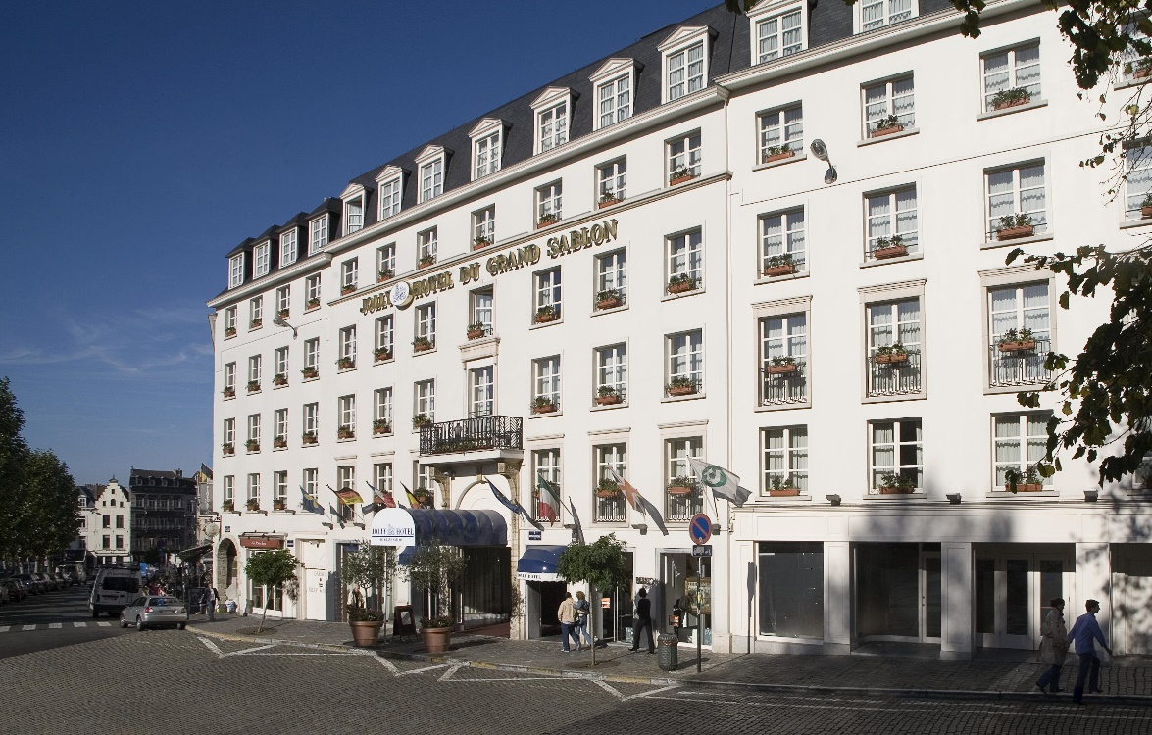

**מספרי טלפונים:**

|  |  |  |
| --- | --- | --- |
| מספר טלפון | שם מלא | תפקיד |
| +32477020402 | אל"ם ניר עומר | נספח צה"ל בבלגיה |
| +32460951658 | גל רפפורט | ע' נספח צה"ל בבלגיה |
| +32475550128 | פולינה קוזלובסקי | ע' נספח צה"ל בבלגיה |
| +32475657175 | יקי דולגין | קב"ט שגרירות בלגיה |
| +32473999833 | שחר בן ארצי | סגן קב"ט שגרירות בלגיה |
| +3223735515 |  | קב"ק שגרירות בלגיה |
| +32475428400 | רינה דביר | קונסול |
| +3225181100 |  | מלון |
| 101 |  | משטרה |
| 105 |  | אמבולנס |

**רשימת משתתפים:**

|  |  |  |  |  |
| --- | --- | --- | --- | --- |
|  | Rank |  | Name | Last Name |
| 1 | COL | Mr. | Chen | Almog |
| 2 | COL | Mr. | Yehuda | Elmakias |
| 3 | Lt Col | Mr. | Shachar David | Shapira |
| 4 | Col | Mr. | Yariv | Ben Ezra |
| 5 | COL | Mr. | Meirav | Brikman |
| 6 | Junior Commissioner | Mrs. | Levana | Levy-Shay |
| 7 | COL | Mr. | Shay Shlomo | Hannuna |
| 8 | Civillian | Mr. | Ofir | Dayan |
| 9 | Col | Mr. | Omer | Tishler |
| 10 | COL | Mr. | Manor Menahem | Yanay |
| 11 | COL | Mr. | Yitshak | Cohen |
| 12 | CAPT | Mr. | Guy | Levy |
| 13 | COL | Mr. | Guy | Levy |
| 14 | COL | Mr. | Alon | Madanes |
| 15 | Civillian | Mr. | Ronen Israel | Harari |
| 16 | COL | Mr. | Haim | Raban |
| 17 | LTC | Mr. | Samuel | Boumendil |
| 18 | LTC | Mrs. | Maya | Goldschmidt |
| 19 | Civillian | Mr. | Yehuda | Yohananoff |
| 20 | Civillian | Mr. | Shay | Fireaizen |
| 21 | LTC | Mr. | Matan | Or |
| 22 | MAJ | Mr. | Ido | Soceanu |
| 23 | MAJ | Mrs. | Ester | Hagag |
| 24 | LtCol | Mr. | Seth | MacCutcheon |
| 25 | BG (Police) | Mr. | Eran | Kamin |
| 26 | COL | Mr. | James | Priest |
| 27 | COL | Mr. | Shin Fong | Teng |
| 28 | Civillian | Mr. | Zvi | Israeli |
| 29 | Civillian | Mr. | Eyal | Calif |
| 30 | Civillian | Mr. | Eliaz | Luf |
| 31 | Civillian | Mr. | Jacob | Peer |
| 32 | Civillian | Mr. | Assaf Shmuel | Raffeld |
| 33 | Civillian | Mr. | Dror Shmuel | Friedler |
| 34 | Civillian | Mrs. | Dganit | Shai |
| 35 | Civillian | Mrs. | Rachel | Shani Shabi |
| 36 | Brigadier | Mr. | Raju | Baijal |
| 37 | COL | Mr. | Patrick | Lemyre |
| 38 | Col | Mr. | Gilad Yehoshua | Biran |
| 39 | COL | Mr. | Yehuda Aharon | Vach |
| 40 | Brigadier General | Mr. | Michael Mishel | Shafshak |
| 41 | Commander | Mrs. | Hadas | Madmoni |
| 42 | COL | Mr. | Shay Haim | Taieb |
| 43 | Civillian | Mr. | Eyal | Argov |
| 44 | COL | Mr. | Yair | Nathans |
| 45 | Col. | Mr. | Eros | Zaniboni |
| 46 | COL | Mr. | Klaus | Harrer |
| 47 | CPT | Mr. | Omri Shaul | Magen |
| 48 | Ambassdor | Mr. | Raphael Yaakov | Schutz |
| 49 | COL | Mr. | Yonatan | Sayada Marom |
| 50 | CPT | Mr. | Haim | Levi |
| 51 | Commander | Mr. | Igal | Hadad |
| 52 | LTC | Mrs. | Inbal | De-Paz |

**לוז:**

**03/03/2019**

|  |  |  |
| --- | --- | --- |
| 09:15 | נחיתה של המשלחת | שדה תעופה בריסל 09:15 / אוספה של המשלחת עם אוטובוס |
|  | נסיעה למלון | NH SABLON HOTEL  כתובת: Rue Bodenbroek 2-4, 1000 Bruxelles |
| 12:00-13:00 | ארוחת צהריים במלון |
| 13:30-15:00 | סיור תיירותי | אזור GRAND PLACE (איסוף מהמלון) |
| 16:30-18:00 | תדריך שגרירים | NH SABLON HOTEL  כתובת: Rue Bodenbroek 2-4, 1000 Bruxelles |
|  | ארוחת ערב | באחריות של הנוסעים (חוץ משומרי כשרות) |

|  |  |  |
| --- | --- | --- |
| 12:30 | נחיתה של המשלחת | שדה תעופה בריסל 12:25 / אוספה של המשלחת עם אוטובוס |
|  | נסיעה למלון | NH SABLON HOTEL  כתובת: Rue Bodenbroek 2-4, 1000 Bruxelles |
| 14:30-15:30 | ארוחת צהריים במלון |
| 16:30-18:00 | תדריך שגרירים | NH SABLON HOTEL  כתובת: Rue Bodenbroek 2-4, 1000 Bruxelles |
|  | ארוחת ערב | באחריות של הנוסעים (חוץ משומרי כשרות) |

**04/03/2019**

|  |  |  |
| --- | --- | --- |
| בוקר | ארוחת בוקר | NH SABLON HOTEL  כתובת: Rue Bodenbroek 2-4, 1000 Bruxelles |
| איסוף של המשלחת מהמלון ונסיעה לנאט"ו |  |
| בוקר/צהריים | נאט"ו | NATO HQ |
| נסיעה חזרה למלון |  |
| ערב | ארוחת ערב | באחריות של הנוסעים (חוץ משומרי כשרות) |

**05/03/2019**

|  |  |  |
| --- | --- | --- |
| בוקר | ארוחת בוקר | NH SABLON HOTEL  כתובת: Rue Bodenbroek 2-4, 1000 Bruxelles |
| 07:30 | איסוף של המשלחת מהמלון ונסיעה לאולם תדרוכים | Workspace Memberships Meeting & Catering Facilities Event & Lounge Venue  +3225880014  [info@science14.com](mailto:info@science14.com)  14b Rue de la Science 1040, Brussels, Belgium |
|  | תדריכים |
| 10:30 | איסוף מאולם תדריכים לפרלמנט |
| 11:00-13:00 | פרלמנט | European Parliament  כתובת: Schuman Round-About, 1040 Brussels |
|  | איסוף מהפרלמנט חזרה לאולם תדריכים |
| 13:30-14:30 | ארוחת צהריים | Workspace Memberships Meeting & Catering Facilities Event & Lounge Venue  +3225880014  [info@science14.com](mailto:info@science14.com)  14b Rue de la Science 1040, Brussels, Belgium |
|  | תדריכים |
| 15:00 | איסוף מאולם תדריכים לרכבת |

**תיירות**

הסיור יהיה מחולק לשתי קבוצות בין השעות 13:30-15:00.

מספרי טלפון של המדריכים:

1. שרה - +32 478 43 91 49
2. דידיאר - +32 494 34 62 63
3. אחראית המדריכים (הני) - +32 499 21 39 85 (info@e-guides.be)

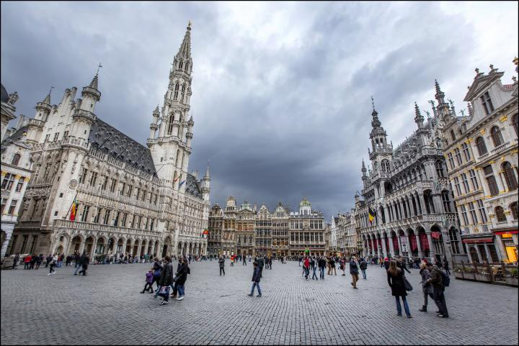

**מסלול הסיור:**

The NH Grand Sablon – rue de la Régence – Royal Quarter (Royal square and surroundings) – Mount of Arts -  Royal Saint Hubert Galeries – stop at Neuhaus – Grand Place and surrounding streets – Manneken Pis - rue rue du Chêne – rue de Villers –place de Dinant – rue de Rollebeek – Grand Sablon – NH Hotel

**ארוחות**

03/03/2019

**ארוחת צהריים: (מנות הכשרות והצמחוניות, התקבלו מחברת קייטרינג כשרה חיצונית)**

מנות כשרות: (10 מנות)

* סלט פראי עם חזה ברווז מעושן
* מנגו, תפוז עליון, פרורי זנגוויל
* חומץ בלסמי
* רוטב פרגית ופטריות
* אורז פילאף
* ירקות ירוקים מטוגנים
* קינוח:

מנות צמחוניות: (5 מנות)

* סלט פראי עם טופו מטוגן
* מנגו, תפוז עליון, פרורי זנגוויל
* חומץ בלסמי
* פטריות קיש
* אורז פילאף
* ירקות ירוקים מטוגנים
* קינוח: פטל בווארי ופירות אדומים

תפריט לארוחת צהריים במסעדה של המלון לשאר המשלחת: (41 איש)

* מנת פתיחה: סלט ירקות עם חלם
* מנה עיקרית: ברווז קונפי עם פירה תפוחים וקוסקוס
* קינוח: פאי תפוחים

**ארוחת ערב לאנשי שומרי כשרות בלבד:**

מנות כשרות: (10 מנות)

* סלט פראי עם חזה ברווז מעושן
* מנגו, תפוז עליון, פרורי זנגוויל
* חומץ בלסמי
* רוטב פרגית ופטריות
* אורז פילאף
* ירקות ירוקים מטוגנים
* קינוח: פטל בווארי ופירות אדומים

04/03/2019

(ארוחת צהריים מקייטרינג כשר הוזמנה על ידי נאט"ו )

**ארוחת ערב לאנשי שומרי כשרות וצמחונים בלבד:**

מנות כשרות: (10 מנות)

* סלט פראי עם חזה ברווז מעושן
* מנגו, תפוז עליון, פרורי זנגוויל
* חומץ בלסמי
* רוטב פרגית ופטריות
* אורז פילאף
* ירקות ירוקים מטוגנים
* קינוח: פטל בווארי ופירות אדומים

05/03/2019

**ארוחת צהריים: עבור כולם באולם דיוניים שהוזכר לכל היום מהחברת קייטרינג כשר החיצונית (70 איש)**

בסגנון מזנון

* ראשונות
  + פסטרמי בייגלס
  + מקלות עוף בקארי
  + כריכי סלמון מעושנים
  + עוטפת עם סלט טונה
* סלטים
  + טאבלה עם זרעי פטרוזיליה ורימון
  + תפוח אדמה במיונז
  + סלט פסטה עם פסטו, עגבניות מיובשות וצנוברים
  + סלט עוף קצוץ עם קישואים בגריל
  + סלט כרובית עם צלפים ושמן אגוזים
  + סלט ישראלי וחומוס
* קינוח
  + מקדוניה של פירות טריים
  + מוס שוקולד
  + טירמיסו
* שתיה
  + מים, קוקה קולה, מיץ פירות (תפוזים, תפוחים, אשכולית)
  + קפה ותה

**מנהלות**

**הסעות:**

* 03/03/2019

אוטובוס שהוזמן על ידי הנספחות יחכה לשתי הטיסות בשדה ויסיע את הקבוצות ישירות למלון.

איש הקשר : עוזרת נספח צה"ל , גל רפפורט - +32 490 95 16 58

* 04/03/2019

אוטובוס שהוזמן על ידי נאט"ו אחכה למשלחת מחוץ למלון ב07:30 ואחזיר את המשלחת למלון בסוף היום.

* 05/03/2019

אוטובוס שהוזמן על ידי הנספחות יחכה למשלחת מחוץ למלון ב07:30 ויסיע את המשלחת לרכבת בסוף הלו"ז.

איש הקשר : עוזרת נספח צה"ל , גל רפפורט - +32 490 95 16 58

* **רכב הנספחות יהיה בשימוש של צוות הנספחות בתיאום הביקור ולאחר מכן לצוות האבטחה של מב"ל.**
  + איש קשר לרכב הנספחות – נהג של הנספח – יואן גיאנה - +32471892303

**אבטחה:** נרכש שני כרטיסי סים עבור שני המאבטחים של מב"ל.

**אירועים:**

03/03/2019

השכרת אולם במלון עבור תדריך שגרירות בין השעות 16:30-18:00 שמכיל עד 65 איש (כיבוד קל יעמוד מחוץ לאולם).

איש קשר במלון: Lucile Canque - +32 (0)2 518 12 58 (l.canque@nh-hotels.com)

* + כיבוד :
    - קפה ותה
    - ביסקוויטים וקורוסונים
    - מיץ
    - פירות

05/03/2019

השכרת אולם ליד הפרלמנט בין השעות 08:30-15:00 שמכיל עד 70 איש (כיבוד קל יעמוד מחוץ לאולם).

כתובת האולם: 14b Rue de la Science 1040, Brussels, Belgium

איש קשר של האולם: +32 (0) 489 07 54 54 - Siana Slavova ([siana.slavova@coperni.co](mailto:siana.slavova@halldis.com))

* + כיבוד :
    - קפה ותה
    - ביסקוויטים וקורוסונים
    - מיץ
    - פירות

**הערכת תקציב**

* **הסעה למשלחת לכלל השהייה:** סכום ללא מעמ = 1761.20 יורו

                כולל:

                        3/3 – איסוף מהשדה למלון פעמיים עם אוטובוס (452.20 יורו)

                      5/5 – אוטובוס + מיניבוס (ל60 איש) ל9 שעות (1309 יורו)

* **קייטרינג +מנות כשרות/צמחוניות** = 5,855 יורו

כולל:

            3/3 – 15 מנות כשרות/צמחוניות ארוחת צהריים (390 יורו) + 10 מנות כשרות ארוחת ערב (260 יורו)

3/3 – ארוחת צהריים במלון עבור 41 איש (55 יורו לבן אדם) +תשלום על הכנסה של מנות חיצוניות - (2905 יורו)

            4/3 –10 מנות כשרות ארוחת ערב (260 יורו)

            5/3 – קייטרינג ל70 איש (1890 יורו)

            150 בקבוקי מים למשלחת (150 יורו)

* **אולם + כיבוד ב3/3** = 1,185 יורו

כולל:

            אולם ל65 איש (600 יורו)

            כיבוד ל65 איש (9 יורו לאדם) – (585 יורו)

* **אולם + כיבוד ב5/3** = 1,825 יורו

כולל:

            אולם ל70 איש (1125 יורו)

            כיבוד ל70 איש (10 יורו לאדם) – (700 יורו)

* **תיירות בעיר =** 420 יורו

כולל:

            קבוצה #1 מדריך בעברית (150 יורו)

            קבוצה #2 מדריך באנגלית (150 יורו)

עצירה בטעימות שוקולד (120 יורו)

* **רכישת סימיים למאבטחים של מב"ל =** 100 יורו
* **רכישה של ארוחת בוקר בסופר הכשר= ( +100 יחיות של פירות יבשים)** = 370 יורו

**סה"כ = 11,517 יורו**

**ביקור מב"ל לנאט"ו ולמוסדות האיחוד האירופי בבריסל**

**לו"ז טנטטיבי**

**03-05 במרץ 2019**

**יום א', 03 במרץ 2019**

09:15 – נחיתה בבריסל

11:00-12:00– הגעה למלון והתארגנות במלון, NH Sablon

12:00-13:00– ארוחת צהריים במלון

13:00-15:00 – סיור ב- Grand Place

16:30-17:15 – תדרוך של שגרירת ישראל לבלגיה

17:15-18:00 – תדרוך של ציר יועץ לעניינים אסטרטגיים של מזה"ת, משלחת ישראל לא"א ונאט"ו, גלי דגן (טנטטיבי)

**יום ב', 04 במרץ 2019**

07:00 יציאה ממלון

08:00 הגעה למטה נאט"ו

Léopold III Laan 1110, 1130 Evere

09:00 מפגש עם גב' Rose Gottemoeller, סגנית מזכ"ל נאט"ו

09:30 סקירה יחסי נאט"ו-ימ"ת ומז"ת - Nicola de Santis

10:30 הפסקת קפה

11:00 התמודדות נאט"ו עם אתגרים ביטחוניים פגישה עם Brigadier General Jasper de Quincey Adams, מנהל המרכז לניהול משברים ומבצעים (CCOMC), SHAPE

11:45

12:00 ארוחת צהריים

13:45 תכנון מדיניות הגנה של נאט"ו

14:00 פאנל עם שגרירים - **NATO Permanent Representative of Greece,** **H.E.** **Ambassador Spiros Lambridis**; with the **NATO Permanent Representative of the United Kingdom, H.E. Ambassador Mrs. Sarah MacIntosh**; and with the **NATO Permanent Representative of Denmark, H.E. Ambassador Liselotte Plesner**; chaired by **Mr. Nicola de Santis**, Head Middle East and North Africa Section, Political Affairs and Security Policy Division, International Staff

15:00 תכנון מדיניות הגנה של נאט"ו – סוקר (TBD)

15:45 הפסקת קפה

16:00 סדר היום המדיני של נאט"ו, יחסי נאט"ו – רוסיה – James Appathurai

16:45 - פגישה עם LtGen Steven Shepro סגן יו"ר הוועדה הצבאית של נאט"ו

17:00 Wrap up

17:30 – חזרה למלון

**יום ג', 05 במרץ 2019**

08:00 צ'ק אאוט ויציאה מהמלון למרכז הכנסים, 14b Rue de la Science 1040, Brussels, Belgium

08:30-10:15 יחסי ישראל-א"א והצגת תכנית היום/ שגריר ישראל לא"א ונאט"ו וסגן השגריר.

10:15-11:00 הזירה במזה"ת בראי הא"א + שירות החוץ האירופי – סדרי העדיפויות ביחסי החוץ, והאסטרטגיה אל מול המזרח התיכון, Mr. Fernando Gentilini, סמנכ"ל מזרח תיכון וצפון אפריק

11:00-11:15 נסיעה לפרלמנט האירופאית

11:30-13:00 ביקור בפרלמנט האירופי, יונתן רוזנצויג, צוות פא"ר במשלחת לא"א ונאט"ו +

מפגש עם חבר פא"ר – Mr. Joffrey Van orden

13:00-13:15 חזרה למרכז הכנסים, 14b Rue de la Science 1040, Brussels, Belgium

13:15-14:00 הפסקת צהריים

14:00-14:45 מדיניות ההגנה והביטחון המשותפת של הא"א,

Mr.Arnout Molenaar , ראש אגף מדיניות הביטחון המשותפת (CMPD), שירות החוץ האירופי

14:45-15:00 – הפסקת קפה.

15:00-15:30 סיכום

15:30 יציאה לתחנת רכבת

**קורות חיים**

**Arnout Molenaar** (1974) is since September 2016 the Senior Expert for Defence Policy Matters in the Crisis Management and Planning Directorate (CMPD) of the EEAS and currently also Acting Head of Division. His work focuses on the implementation of the EU Global Strategy in the area of security and defence, including the range of new initiatives in the area of defence and civilian crisis management. From 2012 until September 2016 he was the permanent Chair of the Politico-Military Group (PMG), which carries out preparatory work in the field of CSDP for the Political and Security Committee of the EU. From 2010-2012, he worked as Senior Policy Advisor in the Directorate for General Policy Affairs in the Dutch Ministry of Defence. He served as Defence Counsellor at the Netherlands Permanent Representation to the EU and Dutch delegate in the PMG between 2005 and 2010. He started his career in the Dutch Ministry of Defence in 2000 as a Policy Advisor in the Directorate for General Policy Affairs. He published two books: respectively on the Dutch diplomacy at the time of the decolonisation of Indonesia (2002) and on historical patterns in European-American relations in light of the 2003 Iraq controversy (2007), as well as several articles on current issues in European security. He studied Modern History at the University of Amsterdam.

**James Appathurai**

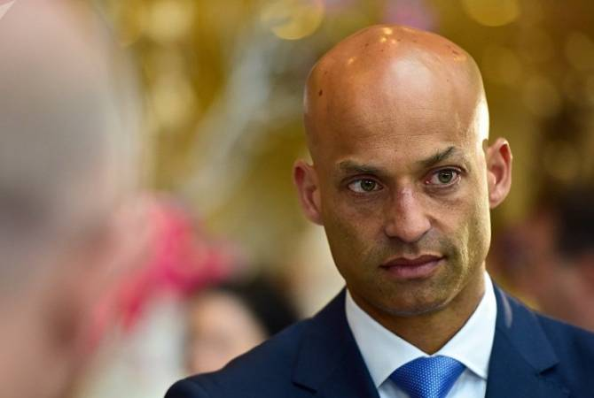

James Appathurai is the Deputy Assistant Secretary General for Political Affairs and Security Policy and NATO Secretary General’s Special Representative for the Caucasus and Central Asia.

Born in Toronto on 07.08.1968

#### Career

|  |  |
| --- | --- |
| February 2004 to November 2010 | NATO Spokesperson |
| May 1998 to January 2004 | Deputy Head and Senior Planning Officer Policy Planning and Speechwriting Section Political Affairs Division NATO |
| August 1994 – May 1998 | Policy Officer Department of National Defence Ottawa |
| March 1993 – August 1994 | Editorial Assistant Canadian Broadcasting Corporation Toronto |

#### Education

* University of Amsterdam, Department of International Relations, Amsterdam  
  Master of International Relations (cum laude), February 1993.
* University of Toronto, Departments of Political Science and History, Toronto  
  Bachelor of Arts (Honours), September 1991.

#### Publications

25+ articles and book chapters on security issues, including on NATO, peacekeeping, Euro-Atlantic security, Canada, and regional security cooperation.

**Lieutenant General Steven M. Shepro**

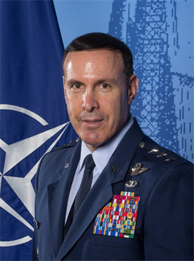

Lt Gen Steven M. Shepro is the Deputy Chairman, North Atlantic Treaty Organization Military Committee, in Brussels, Belgium.

Lieutenant General Steven M. Shepro is the 21st Deputy Chairman of the North Atlantic Treaty Organization Military Committee. He assists the Chairman's role as principal adviser to the NATO Secretary General and senior military spokesman of the 29-nation alliance. He also advises the Deputy Secretary General, leads coordination of nuclear, biological and chemical matters and, in the chairman's absence, directs daily operations and the business of the Military Committee, NATO's highest military authority.

General Shepro was commissioned in 1984 as a distinguished graduate of the U.S. Air Force Academy and is an Olmsted Scholar fluent in multiple languages. He is a command pilot with more than 3,000 flying hours in fighters, helicopters, and tactical airlift with over 600 combat hours in numerous operations. He has commanded at operational squadron, group and wing levels, and led frontline Battlefield Airmen in Operation Iraqi Freedom. He has served on the Joint Staff, Air Staff, and in Coalition Command and Combatant Command positions. General Shepro was most recently the Vice Director, Strategic Plans and Policy (J5), Joint Staff, Washington, D.C**.**

**EDUCATION**

* 1984 - Distinguished graduate, Bachelor of Science, U.S. Air Force Academy, Colorado (United States).
* 1990 - Distinguished graduate, Squadron Officer School, Maxwell Air Force Base, Alabama (United States).
* 1995 - Master's degree in International Affairs, Institut d'Études Politiques, Université de Strasbourg (France).
* 1996 - Air Command and Staff College, by correspondence
* 1999 - Escuela Superior de Guerra Aérea, Buenos Aires (Argentina).
* 2001 - Air War College, by correspondence
* 2005 - Master's degree in National Security, National War College, Washington, D.C (United States).
* 2011 Senior Executive National and International Security Program, Harvard University, Massachusetts (United States).

**ASSIGNMENTS**

* August 1984 - June 1985, Student, undergraduate pilot training (helicopter), Fort Rucker, Alabama (United States).
* June 1985 - March 1987, H-1 Pilot, 37th Air Rescue and Recovery Squadron, Warren AFB, Wyoming (United States).
* March 1987 - June 1988, H-1N Weapons Officer and Instructor Pilot, 67th Special Operations Squadron, Zaragoza Air Base (Spain).
* June 1988 - December 1988, Student, UPT (fixed wing conversion), Vance AFB, Oklahoma (United States).
* December 1988 - July 1991, A-10 Flight Commander, 509th Tactical Fighter Squadron, Royal Air Force Alconbury, England (United Kingdom).
* August 1991 - October 1992, A-10 Flight Commander and Instructor Pilot, 78th and 510th Tactical Fighter Squadrons, RAF Bentwaters, England (United Kingdom).
* October 1992 - September 1995, Olmsted Scholar, European Parliament and Council of Europe Intern, Strasbourg (France).
* October 1995 - September 1997, F-16, Weapons and Tactics Chief, 388th Fighter Wing, Hill AFB, Utah (United States).
* December 1997 - December 1998, Student, Escuela Superior de Guerra Aérea (Argentina).
* December 1998 - December 2001, Chief, International Fighter Programs, Office of the Deputy under Secretary of the Air Force (International Affairs), Washington, D.C. (United States).
* January 2002 - November 2002, Director of Operations, 52nd Operational Support Squadron, Spangdahlem Air Base (Germany).
* November 2002 - June 2004, Commander, 2nd Air Support Operations Squadron, Wurzburg (Germany).
* July 2004 - June 2005, Student, National War College, Fort Lesley J. McNair, Washington, D.C. (United States).
* July 2005 - May 2007, Commander, 18th Air Support Operations Group, Pope AFB, North Carolina (United States).
* July 2007 - July 2008, Vice Commander, 332nd Air Expeditionary Wing, Balad Air Base (Iraq).
* August 2008 - June 2010, Commander, 316th Wing, and Commander, Joint Base Andrews, Maryland (United States).
* July 2010 - July 2012, Director for Strategy, Policy and Plans (J5), Headquarters U.S. Southern Command, Miami, Florida (United States).
* August 2012 - August 2013, Commanding General, NATO Air Training Command Afghanistan; and Commander, 438th Air Expeditionary Wing, Kabul (Afghanistan).
* September 2013 - June 2014, Director of Operations, Deputy Chief of Staff for Operations, Plans and Requirements (A3O), Headquarters U.S. Air Force, Washington, D.C. (United States).
* June 2014 – November 2016, Vice Director for Strategic Plans and Policy (J5), Joint Staff, the Pentagon, Washington, D.C. (United States).
* November 2016 – Present, Deputy Chairman for the North Atlantic Treaty Organization Military Committee, in Brussels (Belgium).

**SUMMARY OF JOINT ASSIGNMENTS**

* November 2002 - June 2004, Senior Air Liaison Officer to 1st Infantry Division, Wurzburg, Germany (February 2003 - April 2003, Senior Air Liaison Officer to V Corps Assault Command, Iraq; February 2004 - April 2004, Senior Air Liaison Officer to Multi-National Division-North, Iraq), as a lieutenant colonel.
* July 2005 - May 2007, Senior Jump Air Liaison Officer to 18th Airborne Corps, Fort Bragg, N.C. (August 2005 - February 2006, Senior Air Liaison Officer to Multi-National Corps-Iraq), as a colonel.
* July 2010 - July 2012, Director for Strategy, Policy and Plans (J5), Headquarters U.S. Southern Command, Miami, Florida (United States), as a brigadier general.
* July 2012 - August 2013, Commanding General, NATO Air Training Command Afghanistan; and Commander, 438th Air Expeditionary Wing, Kabul (Afghanistan), as a brigadier general.
* June 2014 – October 2016, Vice Director for Strategic Plans and Policy (J5), Joint Staff, the Pentagon, Washington, D.C. (United States), as a major general.

**MAJOR AWARDS AND DECORATIONS**

* Defense Superior Service Medal
* Legion of Merit with oak leaf cluster
* Bronze Star Medal with four oak leaf clusters
* Air Medal with three oak leaf clusters
* Meritorious Service Medal with oak leaf cluster
* Aerial Achievement Medal with two oak leaf clusters
* Air Force Combat Action Medal
* Air Force Outstanding Unit Award with "V" device
* Humanitarian Service Medal
* Order of Daedalians Orville Wright Achievement Award

**EFFECTIVE DATE OF PROMOTION**

* Second Lieutenant May 30, 1984
* First Lieutenant May 30, 1986
* Captain May 30, 1988
* Major Dec. 1, 1995
* Lieutenant Colonel Apr 1, 2000
* Colonel July 1, 2005
* Brigadier General Aug. 2, 2010
* Major General Dec. 3, 2013
* Lieutenant General Nov. 3, 2016